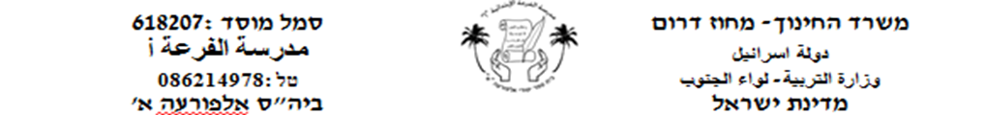

**בּיקוּר בַּעִיר**

**חלק א' – הבנת הנקרא**

קראוּ בּעיוּן את הקֶטע וענוּ על הַשׁאלוֹת :

**דָנִי מִסַפֵּר :**

אני וְאָחוֹתי יַעֵל נוֹסְעִים מַחַר לְחִיפָה , לְבַקֵּר אֵצֶל דוֹדָה עַנַת וּלְבָלוֹת שָׁם שָׁבוּעַ .

הִגָעְנוּ לַעִיר וּלִמְחוֹרַת(صباح الغد)יָצָאנוּ לִהִסְתוֹבֵב (نتجوّل)עִם בן דודה שלי .

אַלְפֵי תּוֹשָׁבִים גָּרִים בְּחִיפָה , עָבַרְנוּ בֵּין בָּתִים צְפוּפִים(مكتظّة)וְרַבֵי קוּמוֹת , אָשֶׁר גָּרוֹת בָּהֶם הַרְבֶּה מִשְׁפָּחוֹת .

נִפְגָשְׁנוּ (إلتقينا) עִם הַרְבֵּה אֲנַשִׁים בִּרְחוֹבוֹת שֶׁנוֹסְעוֹת בָּהֶםהַמוֹן מְכוֹנִיוֹת .

אָבָל הָיָה כֵּיף לְבַקֵר בְּמִרְכַּזֵי בִּילוּי וּלְכַּנֵס לְמִרְכַּזֵי קְנִיוֹת גְּדוֹלִים .

בְּחַזַרָה לַכְפָר דִמְיָינְתִּי(تخيّلت)אֶת הַכְּפָר הַקָּטָן , הַשֶּׁקֶט וְהַשָּׁלְוָה , הַשְּׁכוּנָה הַשְּׁקֵטָה וְהַגִּנוֹת הַיָּפוֹת מְסָבִיב לַבָּתִים הַנִּמוּכִים , הַרְחוֹבוֹת הַשְׁקֵטִים שֶׁנוֹסְעוֹת בָּהֶם מְעַט מְכוֹנִיוֹת וְלא אֵשְׁכַּח(أنسى) אֶת הַכְּרַמִים וְהַשָּׂדוֹת הַיַּפִים מְסָבִיב לַכְפָר וּבַעַלֵי חַיִים שֶׁמִגָדְלִים הָאָנַשִׁים .



**1) הַשְׁלִימו אֶת החסר أكملوا الناقص:**

דָני ויעֵל הִגיעו לעיר וּלִמְחוֹרַת(صباح الغد)יָצָאו לִהִסְתוֹבֵב (نتجوّل)עִם בן ______________

אַלְפֵי תּוֹשָׁבִים _______ בְּחִיפָה , עָבַרְנוּ בֵּין בָּתִים __________ וְרַבֵי קוּמוֹת , אָשֶׁר גָּרוֹת בָּהֶם הַרְבֶּה __________.

בְּחַזַרָה לַכְפָר דִמְיָינְתִּי(تخيّلت)אֶת הַכְּפָר הַקָּטָן , הַשְּׁכוּנָה הַשְּׁקֵטָה ________ הַיָּפוֹת מְסָבִיב לַבָּתִים הַנִּמוּכִים , ________ הַשְׁקֵטִים שֶׁנוֹסְעוֹת בָּהֶם מְעַט __________ .

**2) קראו את הטקסט והוסיפו מילים בטבלה:**

|  |  |  |
| --- | --- | --- |
| **בְּנֵי מִשְׁפָּחָה**  **أفراد العائلة** | **שׁמות תואר**  **صفات** | **פעלים**  **أفعال** |
|  |  |  |
|  |  |  |
|  |  |
|  |  |  |
|  |  |